Информация об оплате
Гигиеническое обучение работников организаций, индивидуальных предпринимателей и их работников входит в Перечень платных санитарно-эпидемиологических услуг, оказываемых в установленном порядке юридическим и физическим лицам, в том числе индивидуальным предпринимателям, органами и учреждениями, осуществляющими государственный санитарный надзор, государственными органами и иными государственными организациями, осуществляющими ведомственный контроль в области санитарно-эпидемиологического благополучия населения, и медицинскими научными организациями, утвержденный постановлением Министерства здравоохранения Республики Беларусь от 09.12.2015 № 117.
Стоимость гигиенического обучения 13,50 руб.*
*для граждан Республики Беларусь
*граждане Российской Федерации, Грузии, Азербайджана, Литвы, Латвии и Туркменистана, имеющие вид на жительство в Республике Беларусь оплачивают по тарифам для граждан Республики Беларусь на основании Соглашения, подписанного Главами государств - участниками Содружеств Независимых Государств
Стоимость гигиенического обучения 20,50 руб.*
*для иностранных граждан, имеющих вид на жительство в Республике Беларусь (за исключением граждан Российской Федерации, Грузии, Азербайджана, Литвы, Латвии и Туркменистана)
Получатель:
государственное учреждение «Жлобинский зональный центр гигиены и эпидемиологии» УНП 400013660 р/с BY78 AKBB 3632 4017 5002 5320 0000
в ЦБУ №312 ОАО «АСБ Беларусбанк»

С договором публичной оферты можно ознакомиться на сайте Жлобинского зонального ЦГЭ (вставить ссылку https://cgezhl.by/our-services/dogovory-publichnoj-oferty/), а также на стенде учреждения.

Оплата: любой банк, почта, м-банкинг по ЕРИП.

ЕРИП (код услуги в ЕРИП - 16084)
- Соцобслуживание, здравоохранение
- Здравоохранение
- Санитарно-профилактические центры
- Гомельская обл.
- Жлобинский зональный ЦГиЭ
- Санитарно-гигиенические услуги
- ФИО – Адрес – Сумма
- Проверить корректность информации и совершить платеж

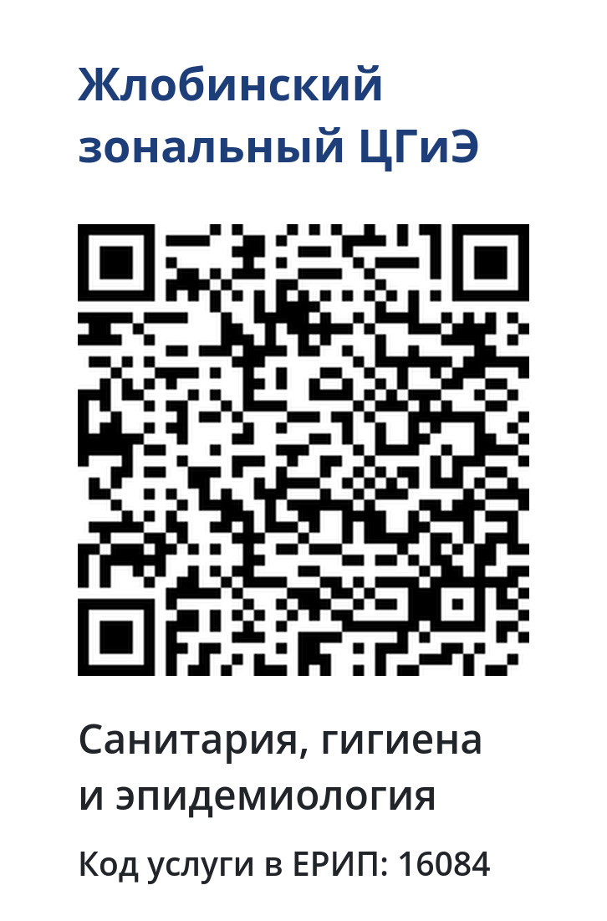

Дополнительная информация по гигиеническому обучению работников:
- детских учреждений - по тел.+3752334 43407
- коммунальных объектов - по тел.+3752334 43761
- торговли и общественного питания - по тел. +3752334 35673.

